
MBM Page
سلسلة نماذج اختبارات مادة المعلوماتية – السنة الرابعة متوسط.

اختبار الفصل الأول في مادة المعلوماتية النموذج رقم: 02
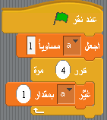
التمرين الأول: 6 ن
1- لاحظ المقطع البرمجي المقابل، ما هي قيمة المتغير في نهاية هذا المقطع؟ 2ن
...........................................................................................................
2- أكمل الجدول التالي : 4ن
اللبنة | دورها
 | ترفق للمتغير a معلومة معينة ( قيمة عددية ، حروف ... الخ ).

 | تسمح بإظهار المتغير.


التمرين الثاني : 6 ن
لاحظ المقط البرمجي التالي ثم أجب عما يلي:
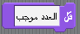

1- ركب اللبنات التالية للحصول على مقطع برمجي يسمح بالتحقق إن كان العدد موجبا فقط. 6ن

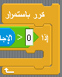
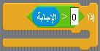

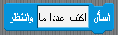



الصفحة 1 من 2
اقلب الصفحة
السنة الدراسية 2022/2023
الوضعية الإدماجية : 8 ن
يريد أحمد إنجاز مشروع سكراتش يتحقق من أن عمر شخص معين مناسب للدخول في معهد معين، حيث أن سن الدخول يكون محصورا بين 21 و 25 سنة، ساعده بالإجابة عن هذه الأسئلة:
1- ما هو دور كل لبنة من هذه اللبنات؟ 4ن
- دورها هو:
- دورها هو:
- دورها هو:
- دورها هو:
2- رتب بالأرقام أجزاء المقطع البرمجي التالية للحصول على المقطع البرمجي المطلوب؟ 3ن

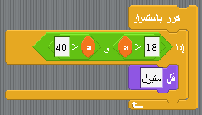
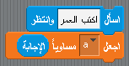

................................
................................
................................

3- ما الرسالة التي ستظهر عند كتابة العدد 20 ؟ 1ن
....................................................................................................................................
الصفحة 2 من 2
بالتوفيق
السنة الدراسية 2022/2023

